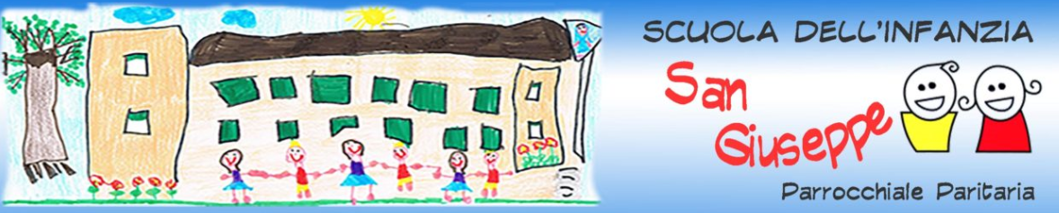
PARROCCHIA DELLA NATIVITA’ DLLA BEATA VERGINE MARIA SCUOLA INFANZIA SAN GIUSEPPE
VIA PELLEGRINI N. 6 42019 SCANDIANO RE
C.F. 91012560354 P.IVA 00597060359
info@scuolasangiuseppe.eu TEL. 0522/857913

Ai genitori dei bambini iscritti alla Scuola dell’Infanzia Paritaria San Giuseppe

Scandiano, 31/03/2021

OGGETTO: riduzione rette mese di Marzo

Carissimi genitori,
vi informiamo che, considerata la sospensione del servizio dell’attività in presenza della scuola, dopo un’attenta valutazione della situazione, la Direzione ha deciso di venire incontro alle necessità delle famiglie e di applicare a tutte le rette del mese di marzo una riduzione del 50%.
Per questo mese, pertanto, vi verrà chiesto di corrispondere solo i primi 14 giorni, periodo in cui la scuola ha potuto prestare il proprio servizio.
In questo tempo di chiusura abbiamo attivato per i nostri dipendenti gli ammortizzatori sociali che coprono però solo in parte i costi insopprimibili sostenuti dalla scuola. Nonostante questo ci è parso opportuno avviare legami educativi a distanza (LEAD) e sanificare nuovamente i locali; a tale scopo sono state richieste al personale alcune ore di lavoro che saranno retribuite interamente.
Sul piano dell’intervento didattico sono stati programmati incontri, videochiamate e realizzate proposte pubblicate sul blog per continuare i progetti iniziati e mantenere vivi quei legami di vicinanza con i bambini (e attraverso di loro con le famiglie) indispensabili a crescere in un contesto di comunità.
Come vedrete gli sforzi sono stati notevoli, ma abbiamo sempre sentito la vostra vicinanza e la vostra stima; di questo vi ringraziamo….ci sono stati (e ci sono) di grande sostegno!
Per quanto riguarda il rientro a scuola, apprendiamo anche noi dalla stampa che si ritornerà in presenza a partire da mercoledì 7 Aprile, ve lo confermeremo però appena ce ne sarà data comunicazione ufficiale.
A tutte voi e alle vostre famiglie, i nostri più sereni auguri di una buona Pasqua.
La Direzione

